第30届中国化学奥林匹克（决赛）理论试题
2016年11月26日 长沙
●本试卷共9道大题，总分100分。考试时间4小时，迟到超过30分钟者不能进入考场。开考后1小时内不得离开考场。
●考试“结束铃声”响起后。立即停止答题，把试卷和答题纸放于桌面，由监考人员检查无缺。听到可以离开指令后方可离开考场。
●发出停止答题指令后仍继续答题者，正在解答的试题（大题）以零分计。
●试卷已经装订成册，不得拆散。所有解答必须写在答卷上指定的框格，写于其他地方无效。若有改动需将新内容写于答卷的附页，并标明题号。
●用黑色墨水笔或黑色圆珠笔大题。试卷袋已附有草稿纸，因此不得携带纸张进入考场。若另需草稿纸，可举手向监考人员索取。不得将草稿纸带出考场。
●将营员号及姓名写在试卷首页和每页答卷指定位置，否则无效。
●允许使用非编程计算器以及直尺等文具。不得携带铅笔盒、书籍、通讯工具入场a
●欲上卫生间者，请举手示意。经监考人员允许方可离开座位，考场外由志愿者全程引领。

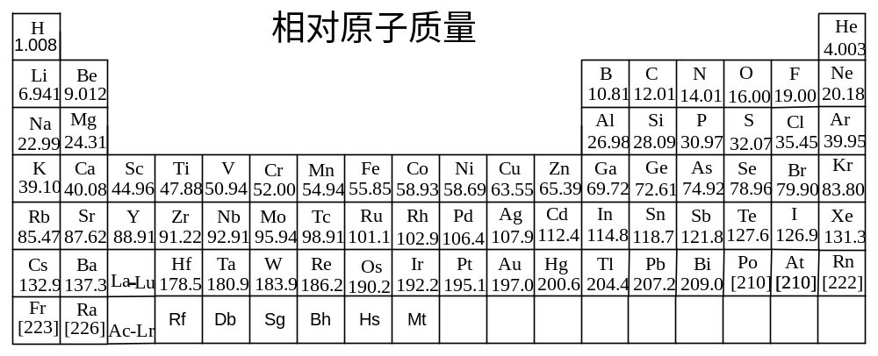
常数：R=8.314J·mol⁻¹·K⁻¹ F=96487 C·mol⁻¹ h=6.625×10⁻³⁴ J·s 1eV=1.602×10⁻¹⁹ J
第1题（13分）
1-1 简要解释为什么水溶液中HCN是弱酸，而液态HCN的酸性相比于其水溶液显著增强。
1-2 Hg²⁺离子局用亲硫性，可与二硫代氨基甲酸盐形成[Hg(S₂CNEt₂)₂]的二聚体，请画出该二聚体的立体结构，并指出中心原子的杂化方式。
异烟酰腙的结构如下：
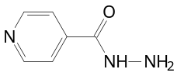
它与2-乙酰基吡啶反应乘车一种配体L，将一定量的四水醋酸镍、配体L以及4,4’-联吡啶溶解在1:1的乙醇-水的混合溶剂中回流2小时，冷却至室温，析出物质经洗涤干燥后得到褐色片状晶体M。分析结构标明，M中N元素含量为21.0%。
1-3 画出配体L的结构，请在图中用*标出配位原子。
1-4 通过计算，写出配合物M符合IUPAC规则的分子式，画出M的所有几何异构体的结构，在每个几何异构体下面标注Ⅰ、Ⅱ、Ⅲ···等，指出哪些几何异构体存在旋光异构现象？哪个几何异构体稳定性最高？说明理由。
1-5 说明4,4’-联吡啶的作用。

第2题（10分）
某白色固体A室温时不稳定，在水中稳定。A具有弱碱性和较显著的还原性，分子只有1个镜面，有顺式和反式异构体。在酸性条件下A分解为三中产物B、C、D。其中B为二元化合物，与CO₂为等电子体。在中性溶液中A与亚硝酸作用可生成化合物E和C。纯净的E是一种无色晶体，为二元酸（pKa1=6.9，pKa2=11.6）。E的阴离子有C2轴和与此轴垂直的镜面，其钠盐F可通过金属钠与硝酸铵1:1反应而成，也可在乙醇介质中由A与RONO和乙醇钠反应而成。
2-1 写出以上两种方法合成F的反应方程式。
2-2 画出A的顺式和反式异构体的立体结构。
2-3 干燥的E晶体极易爆炸，水溶液中较稳定，但仍会逐渐分解，写出其分解反应的方程式。
2-4 E的异构体G是弱酸pKa=6.6，画出G的两种路易斯结构。
2-5 用液态N₂O₄与F反应生成H，此法得到的H为β构型，其中钠的百分含量为37.69%，存在一个O-O键，推断H的化学式并画出其阴离子的结构（孤对电子不需标出）。
2-6 H的α构型同分异构体（没有O-O键）可由A与BuONO₂和甲醇钠在甲醇介质中反应而成，写出α-H的制备反应方程式。

第3题（11分）
某金属M的氧化物A是易挥发的液体，有毒，微溶于水。在氯化氢气氛中蒸发A的盐酸溶液（含1.000g的A）得到1.584g晶体MCl₃·3H₂O。
3-1假定转化反应按化学计量比进行，通过计算确定A的化学式，并写出金属M的价电子构型。
从精炼镍的阳极泥提取M的步骤为：（1）用王水处理溶解Pt、Pd和Au；（2）固体不溶物与碳酸铅共热，然后用稀硝酸处理除去可溶物B；（3）剩余固体不溶物与硫酸氢钠共熔， 用水浸取除去可溶物C；（4）留下的固体不溶物与过氧化钠共熔，用水浸取，过滤。滤液中含有M的盐D，D为Na₂SO₄型电解质，无水D中氧含量为30.32%； （5）往D溶液中通入 Cl₂，加热，收集40℃～50℃的馏分，得到A。A收集在盐酸中，加热得到E的溶液，E中CI含量为67. 14%; （6）溶液E中加入适量NH₄CI溶液得到沉淀F，F中Cl含量为57.81%。 F在氢气中燃烧即得到金属M。已知ψ_{A}^{θ}A(NO₃⁻/NO)=0.957V，ψ^{θ}([PtCl₄]²⁻/Pt)=0.755 V，ψ^{θ}([PtCl₆]²⁻/[PtCl₄]²⁻)=0.680 V，所有离子活度系数为1.00。
3-2写出步骤(l)中除去Pt的化学反应方程式，计算该反应在298 K下的K^{θ}。
3-3写出步骤(2)中除去银的化学反应方程式。
3-4 D、E、F中均只有1个金属原子，试通过计算确定D、E、F的化学式。

第4题（8分）
镍是钢中的重要元素之一，镍的加入可以增加钢的硬度、弹性、延展性和抗腐蚀性。某实验室有两份含Ni钢样，1号钢样中Ni的质量分数为0.362%，2号钢样Ni含量未知。实验人员用过二硫酸铵-丁二酮肟吸光光度法对钢样中Ni含量进行测定：取一定质量的钢样在通风柜中加入适量硝酸，加热溶解，转移至100 mL容量瓶，定容摇匀。移取10.00 mL试样溶液于50 mL容量瓶中，依次加入酒石酸钠、NaOH、丁二酮肟和过二硫酸铵。丁二酮肟加入后有浑浊现象，加入过二硫酸铵后溶解成酒红色溶液，再加水定容。
4-1 请写出镍溶解及氧化过程中的离子方程式，并说明加入酒石酸钠和NaOH的作用。
4-2 1号钢样经上述分解步骤和显色反应后制备的溶液，利用普通吸光光度法进行检测。使用2cm吸收池于530nm处（ε=6.60×10³L·mol⁻¹·cm⁻¹）测量，欲使测量的相对误差最小，称取1号钢样的质量应为多少？
4-3请指出4-2中普通吸光光度法使用的参比溶液的组成，为何使用该溶液作为参比溶液？
4-4 以示差吸光光度法测定2号钢样中Ni含量，称取0.382 g 2号钢样，经与测定1号钢样 同样步骤配制的溶液，使用2 cm吸收池，波长连择530 nm，以4-2中配制的1号钢样显色反应后的溶液作参比液，并以此调节透射比为100%，此时测得2号钢样显色后溶液的透射比为T= 31.4%，计算2号钢样中Ni的质量分数。

第5题（12分）
近年来，光电材料领域有一类有机／无机杂化材料获得突破。某该类材料由三种离子组成，其晶体的晶胞有4条沿体对角线的C₃轴。A为显正一价的阳离子或基团，其分数坐标为：0,0,0；B为金属Pb²⁺、Sn²⁺等阳离子，其分数坐标为：1/2,1/2,1/2；X为Cl⁻、Br⁻、I⁻等卤系离子，分数坐标为： 0,1/2,1/2; 1/2,0,1/2; 1/2,1/2,0。
5-1分别以●、·和O代表A、B和X离子，画出该晶体的正当晶胞。
5-2写出A为CH₃NH₃⁺、B为Pb²⁺、X为I⁻形成晶体的化学式。
5-3指出A、B、X的配位数，并推断该晶体是否存在分离的配位离子。
5-4某该类晶体材料的带隙E_{g}为1.55 eV。计算其吸收光的波长。
5-5通过改变晶体中的阳离子和/或阴离子，可能对其光电性能进行调节，但是为了使该晶 体结构保持稳定，离子尺寸受到限制，即要求填隙离子半径与空隙半径比b在一定范围。现有一同类晶体，B位Pb²⁺半径为133 pm，X位I⁻半径为203 pm，如b为0.9～1.05，试估算A位阳离子的半径范围。
5-6此类有机／无机杂化薄膜太阳能电池材料的优异特性源于其无机组分和有机组分特性的 优异组合，请分别指出各自特性所起的作用。

第6题（17分）
甲醇既是重要的化工原料，又是一种很有发展前途的代用燃料。甲醇分解制氢已经成为制取氢气的重要途径，它具有投资省、流程短、操作简便、氢气成本相对较低等特点。我们可以根据298 K时的热力学数据（如下表）对于涉及甲醇的各种应用进行估算、分析和预判。
物质 | H₂(g) | O₂(g) | CO(g) | CO₂(g) | H₂O(l) | H₂O(g) | CH₃OH(l) | CH₃OH(g)
$-∆_{f}H_{m}^{Θ}$/KJ·mol⁻¹ | 0 | 0 | 110.52 | 393.51 | 285.83 | 241.82 | 238.66 | 200.66
$S_{m}^{Θ}$/J·K⁻¹·mol⁻¹ | 130.68 | 205.14 | 197.67 | 213.74 | 69.91 | 188.83 | 126.80 | 239.81
6-1估算400.0 K，总压为100.0 kPa时甲醇裂解制氢反应的平衡常数(设反应的$∆_{r}H_{m}^{Θ}$和$∆_{r}S_{m}^{Θ}$不随温度变化，下同)。
6-2将0.426 g甲醇置于体积为1.00 L的抽真空刚性容器中，维持温度为298 K时，甲醇在气相与液相的质量比为多少？已知甲醇在大气中的沸点为337.7 K。
6-3由甲醇制氢的实际生产工艺通常是在催化剂的作用下利用水煤气转化反应与裂解反应藕合，以提高甲醇的平衡转化率。请写出耦合后的总反应方程式，并求总压为100.0kPa，甲醇与水蒸气体积进料比为1:1时，使甲醇平衡转化率达到99.0%所需的温度。
6-4设想利用太阳能推动反应进行，可将甲醇裂解反应设计为光电化学电池，请写电极反应，并指出需要解决的两个最关键的问题。
6-5 有研究者对甲醇在纳米Pd催化剂上的分解反应提出如下反应机理：
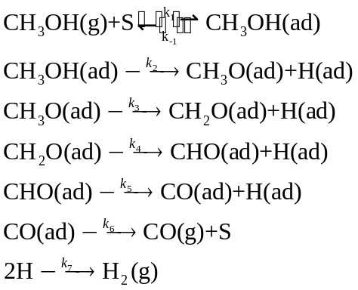
以上各式中“s”表示表面活性中心，“g”表示气态，“ad”表示吸附态。设s的浓度仅随甲醇吸附而变化，请根据以上机理用稳态近似推导反应速率方程，并对结果进行讨论。
6-6金属催化剂的表面活性与表面原子的能量有关。假设表面为完整的二维结构，表面能量由原子的断键引起。请估算Pd金属(110)面（即与二重轴垂直的面）的单位表面能量。已知Pd为立方最密堆积，Pd原子半径为179 pm，原子化热为351.6 KJ·mol⁻¹。

第7题（分）
醇转化成相应的卤代炷，是一类重要的反应。下列由醇制备相应氯代烃的方法具有高的立体选择性。其反应机理可以用下图表示：
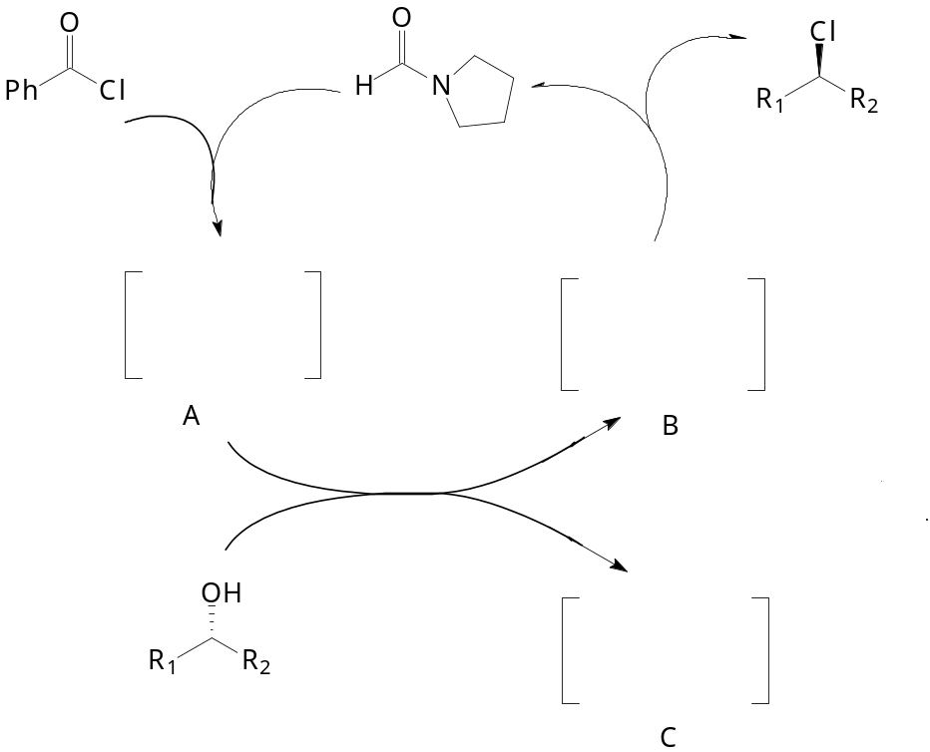
7-1请给出活性中间体A、B及另一产物C的结构简式。标出电子的流向，并表明其立体化学。
7-2 该反应的活性大小主要取决于 。如果用p-O₂NC₆H₄COCl代替PhCOCl，该反应的速率将 （增大或减小或不变）。

第8题（9分）
串联反应，也称多米洛（domino）反应，即多步合成反应结合在一种合成操作中完成，无需额外的试剂或反应条件变化；中间体无需分离，随后转化为能量较低的物种。化合物I是许多生物活性的天、天然产物及大量销售的药物结构成分，具有讲堂、抗癌、抗病毒、抗肿瘤、抗疟药、抑制HIV-I活性等功效，其制备方法如下。
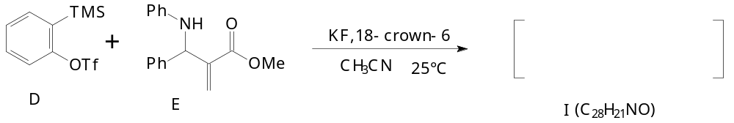
原料D形成活性中间体F：F与E通过下列串联反应，形成化合物I：

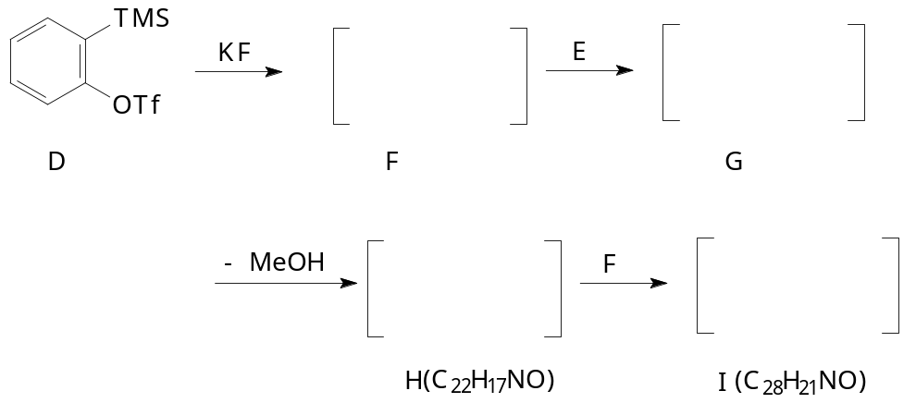

如果用异腈J代替E，则得到产物K：
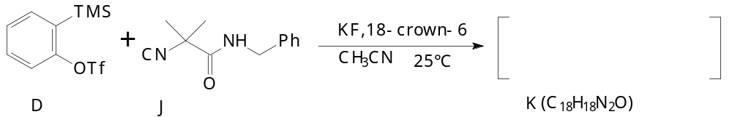

8-1请写出F、G、H、I及K的结构简式。
8-2 给出D→F、F→G、G→H及H→I的具体反应类型。

第9题（12分）
2一吡喃酮(N)的衍生物广泛存在于自然界，有强心、抑菌等作用。化合物L真空热裂解，经中间体M转化成N。M是具有一定稳定性和强反应活性的非环状分子。
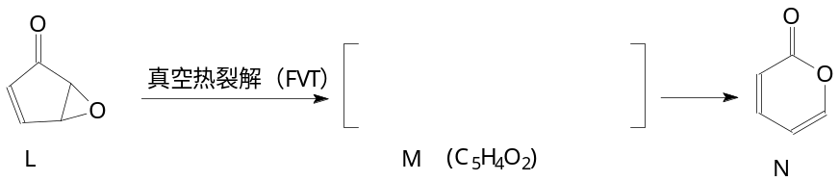
利用该反应原理，起始原料O通过系列反应，成功合成2-吡喃酮衍生物T。Q→R的反应具有很好的立体选择性。
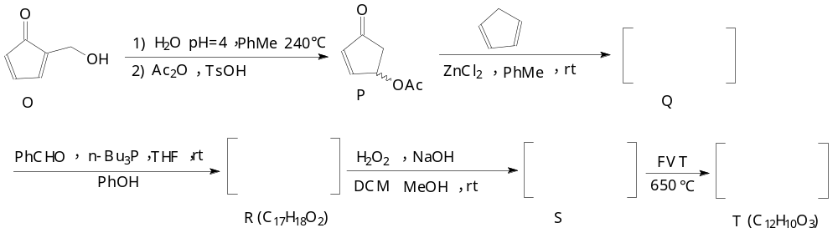

备注：DCM=CH₂Cl₂
9-1请写出M及Q、R、S、T的结构简式（如为立体选择性反应产物，需表明立体化学结构）。
9-2判断化合物N有无芳香性，并简述理由。
9-3请比较化合物N及1,3-环己二烯作为双烯体发生Diels-Alder反应的相对活性大小，并简述理由。
9-4请指出在Q→R反应中，PhOH的作用。

第30届中国化学奥林匹克（决赛）理论试题答案及评分标准
2016年11月26日 长沙
第1题(13分)
1-1（共2分，每个合理解释1分）
（1）由于H-C键中s-sp杂化的重叠程度大，所以H-C键的键能大，在水中难电离，因此HCN的水溶液为弱酸。（2）液态HCN中由于CN⁻离子能聚合，生成了(CN)_{n}^{n-}(n=2，3，…，n)，根据电荷守恒：[H⁺]=[CN⁻]+2[(CN)₂²⁻]+3[(CN)₃³⁻]+…+n[(CN)_{n}^{n-}]，[H⁺]大大增加，故液态HCN中酸性显著增强。
1-2（共3分，结构2分，杂化方式1分）
结构为： sp³d杂化。
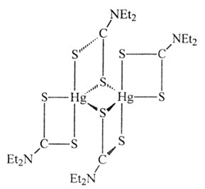
1-3（1分）通过缩合反应得出A结构
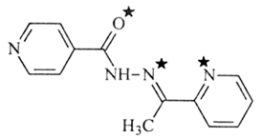
1-4（共6分）根据Ni(Ⅱ)需要两个负电荷，因此需要两个去质子化的配体A，配体的总式量478.516(C₂₆H₂₂N₈O₂²⁻)，结合1个Ni²⁺后，含氮量为20.9%，与试题吻合，说明不存在其他配体。B的分子式为NiC₂₆H₂₂N₈O₂。
（计算过程0.5分，分子式0.5分）
存在6种几何异构体，结构如下图所示：
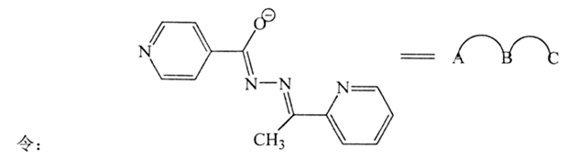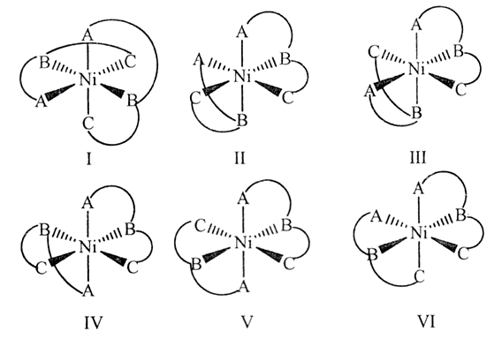
（每个几何异构体0.5分，共3分，多画1个几何异构体或旋光异构体扣0.5分）。
V有对称中心，没有旋光异构体；其他几何异构体均没有对称中心、镜面和四重反轴（或没有反轴）
都有旋光异构现象。（1分）
Ⅰ的两个三齿配体位于同一个平面，张力最小，稳定性最高。（1分）
1-5 （1分）
4,4’-联吡啶的作用是促进配体去质子化，使配位反应顺利发生。
第2题(10分)
2-1（共2分）
2Na+ 2NH₄NO₃= Na₂N₂O₂+N₂+4H₂O
NH₂OH+ RONO+ 2EtONa=Na₂N₂O₂+ROH+ 2EtOH
（每个方程式1分，第一个方程式产物出现NaOH不得分）
2-2（共2分，每个结构1分，能看出顺反异构均得分）
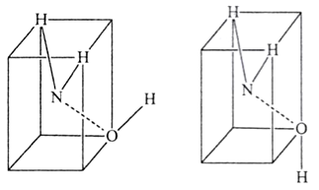
顺式 反式
2-3 (1分) H₂N₂O₂= N₂O+ H₂O
2-4（共2分，不要求立体构型，每个1分，没有画孤对和形式电荷扣0.3分）
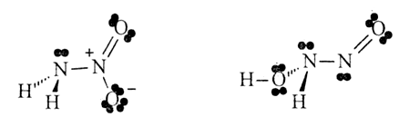
2-5 H的化学式为Na₂[ONNO₂]，阴离子结构如下图所示。
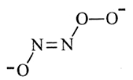
（共2分，通过计算得到化学式，即有过程1分，结构1分）
2-6 ( 1分 ) NH₂OH + BuONO₂+2NaOMe=α-Na₂[ONNO₂] + BuOH + 2MeOH
第3题(11分)
3-1根据题意：1.000 g MO_{0.5x}~1.584 g MCl₃·3H₂O
1.000/(M+8x)=1.584/(M+160.398);M=274.654-21.6986x
x= 2,3,4,5,6,7,8。对应M= 231.26, 209.56. 187.86, 166.16, 144.46, 122.76, 101.07
x=8．M-101.07≈101.1,M为金属Ru.故A为RuO4，金属M的价电子构型为4d⁶5s²或者4d⁷5s¹。
（共3分。推断过程2分，RuO₄得0.5分，价电子构型得0.5分，写成电子构型不得分。）
3-2 3Pt + 4HNO₃+ 18HCI = 3H₂[PtCl₆] + 4NO + 8H₂O （1分）
ψ^{θ}([[PtCl₆]²⁻/Pt] = (0.755x2+0.680x2)÷4 = 0.7175 V （1分）
E^{θ}= 0.2395 V, InK^{θ}=nFE^{θ}/(RT), K^{θ}=3.98×10⁴⁸ （1分）
3-3 （共2分。每个方程式1分，写成Ag₂O不得分，因其热分解温度低）。
4AgCI+ 2PbCO₃= 4Ag+ 2CO₂+ O₂+ 2PbCl₂
3Ag +4HNO₃= 3AgNO₃+NO+ 2H₂O
3-4根据题意：D的元素组成为Na、Ru、O、H（可有可无）；如果没有H元素，则可设为Na₂RuO_{x}，x=
(30.32÷69.68)×(2×22.99+101.1)÷(16.00) =4，合理。也可使用讨论法，1个O原子，其他部分式量为
69.68/30.32=36.77，不行；3个O原子，其他部分式量为3×69.68/30.32= 110.31，不够Na₂Ru，不行；4个O原子，其他部分式量为4×69.68/30.32= 147.08，正好Na_{z}Ru，故D为Na₂RuO₄。
设E中有1个Cl原子，其他部分式量为32.86÷67 14×35.45=17.35，不够1个Ru：设E中含有6个CI原子，其他部分式量为6×32.86÷67.14×35.45= 104.10，即为Ru₃H，合理，故E为H₃RuCl₆。
F为铵盐，(NH₄)₃RuCl₆中Cl含量为57.81%，与试题吻合。故D、E、F的化学式分别为Na₂RuO₄、
H₃RuCl₆、 (NH₄)₃RuCl₆。
（共3分。D、E、F各1分，没有推导过程不得分）

第4题（8分）
4-1 3Ni+ 2NO₃⁻+ 8H⁺= 3Ni²⁺+ 2NO↑+ 4H₂O (0.5分)
Ni[CH₃C(NO)C(NOH)]₂+ S₂O₈²⁻= Ni[CH₃C(NO)C(NOH)]₂²⁺+ 2SO₄²⁻(0.5分)
酒石酸钠的作用是掩蔽铁离子，其配离子相当稳定；NaOH能增强溶液的碱性，促进S₂O₈²⁻氧化Ni(ll)到
Ni(IV)。 （1分）
4-2欲使测量的相对误差最小，A₁= 0.434 (0.5分)
A₁=εbc_{1号钢样}，0.434=6.60×10³×2×c_{1号钢样}，c_{1号钢样}=3.29×10⁻⁵ mol/L (0.5分)
m=3.29×10⁻⁵×0.0500×100÷10.00×58.69÷0.362%= 0.267(g) （1分）
（误差最小吸光度0.434用未知数α代替，计算正确（0.615a g），得1.5分）
4-3以不加显色剂丁二酮肟的被测试液（即：不加丁二酮肟显色剂，但其它试剂如钢样溶液、酒石酸钠、NaOH和过硫酸铵等按相同量添加，再加水定容）作为参比溶液。（1分）
由于待测溶液中含有铁离子等有色离子，若直接以溶剂作为参比溶液，这些组分将给测量带来干扰，考虑到显色剂丁二酮肟无色，因此该方案以不加显色剂丁二酮肟的被测试液作参比溶液，可有效消除其他组分可能导致的测量误差。 （1分）
4-4解法一：
1号钢样显色后溶液作参比液，并以此调节透射比为100%，即A_{1号钢样}=0，此时2号钢样显色后溶液的透射比为T= 31.4%，即A₂= Ig(1/T)= 0.503 (0 5分)
相当于使用试剂空白作参比液时 A_{2号钢样}= 0.503+ 0.434=0.937 （0.5分）
C_{2号钢样}= A_{2号钢样}/εb=7.10x10⁻⁵ mol/L （0.5分）
C_{2号钢样}=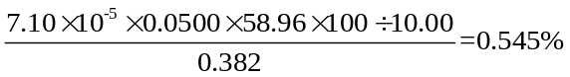 （0.5分）
（误差最小吸光度0.434用未知数α代替，A_{2号钢样}=0.503+α，后两步公式正确，得1.5分）
解法二
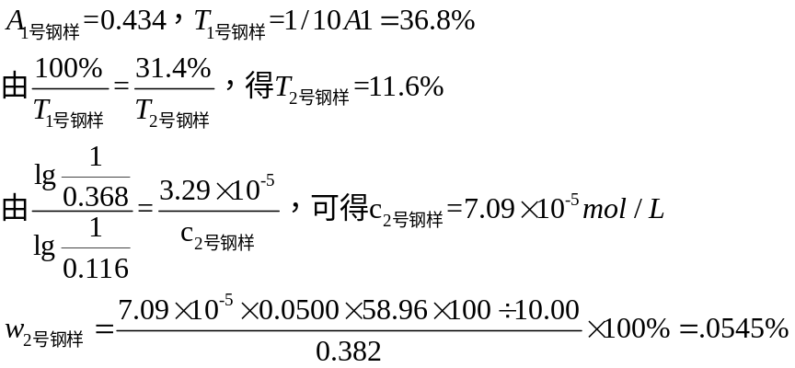
（每步0.5分，共2分）

第5题(12分)
5-1晶胞示意图 （2分）
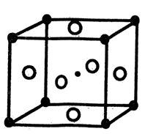
5-2 (CH₃NH₃)PbI₃ （1分）
5-3配位数：A：12(X) B：6(X)， X：6(4A+2B)；(1.5分)
I⁻周围的正电荷为：4×1/12+2×2/6= +1；没有分离的配位离子。（1.5分）
5-4 （2分）
该晶体材料可以吸收波长小于801 nm的太阳光。
5-5 根据晶胞结构可知：
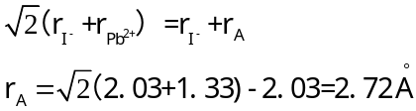
取b= 0.9~1.05时，A位阳离子半径范围r_{A}=2.45~2.86 A。（2分）
5-6无机组分形成晶体结构框架，其强的离子键或共价键提供高迁移率和良好热稳定性；有机组分能提供良好自组装和成膜性能，有利于载流子的传输。 （2分）

第6题(17分)
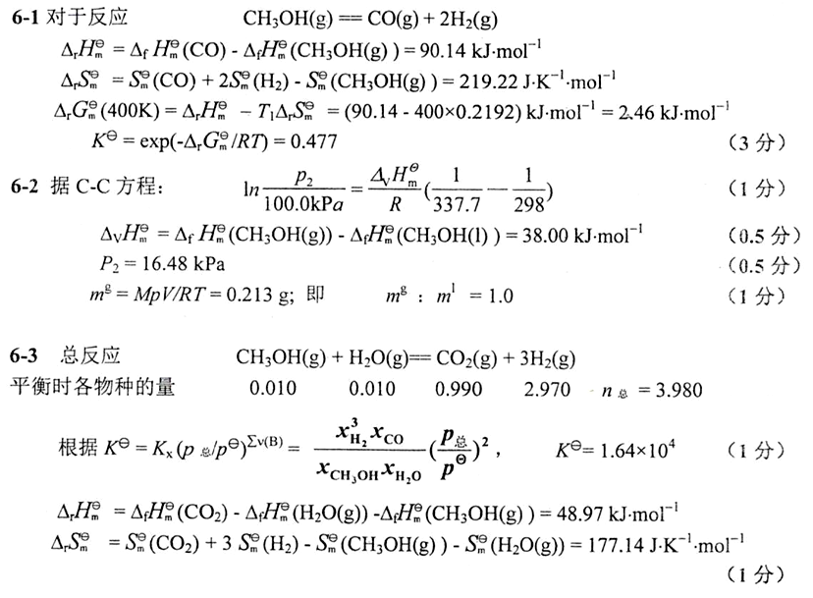
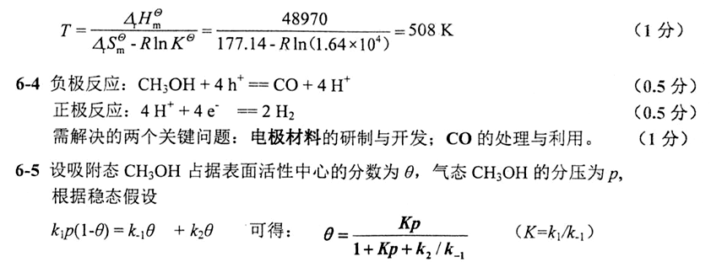
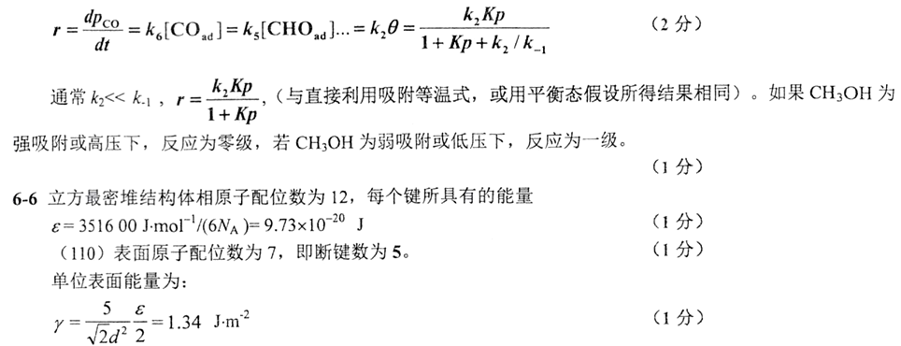
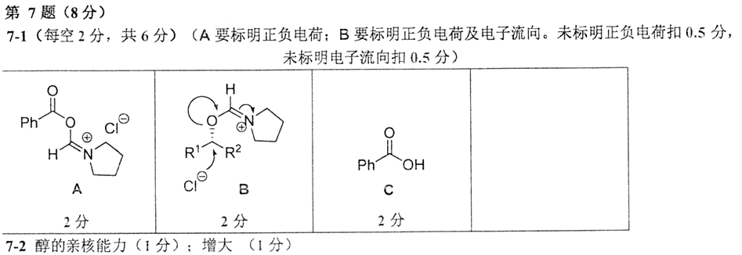
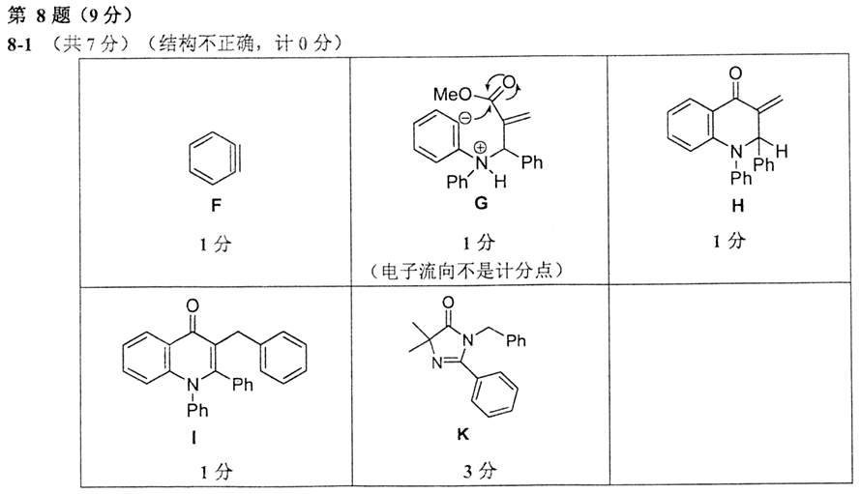
8-2（每个0.5分，本小题共2分）
D→F，消除反应 F→G，亲核加成 G→H，亲核取代 H→I，ene反应（烯反应）

第9题(12分)
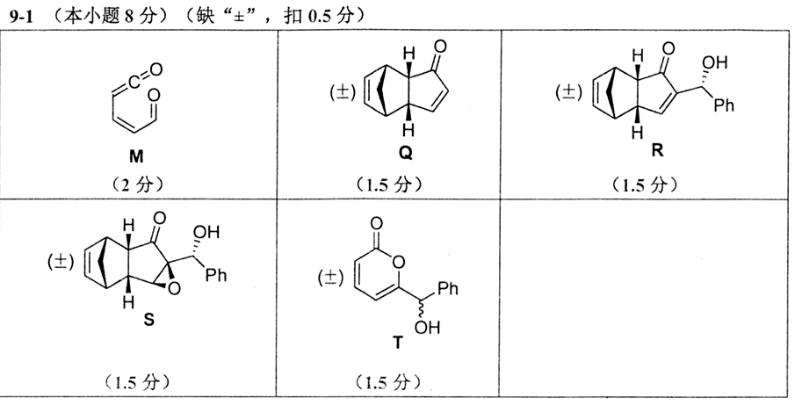
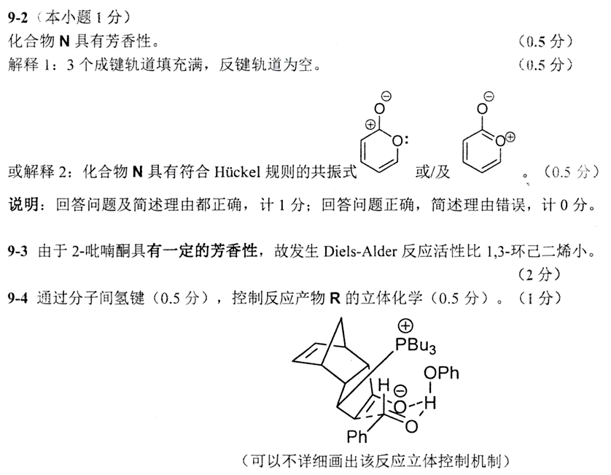

古今名言
敏而好学，不耻下问——孔子
业精于勤，荒于嬉；行成于思，毁于随——韩愈
兴于《诗》，立于礼，成于乐——孔子
己所不欲，勿施于人——孔子
读书破万卷，下笔如有神——杜甫
读书有三到，谓心到，眼到，口到——朱熹
立身以立学为先，立学以读书为本——欧阳修
读万卷书，行万里路——刘彝
黑发不知勤学早，白首方悔读书迟——颜真卿
书卷多情似故人，晨昏忧乐每相亲——于谦
书犹药也，善读之可以医愚——刘向
莫等闲，白了少年头，空悲切——岳飞
发奋识遍天下字，立志读尽人间书——苏轼
鸟欲高飞先振翅，人求上进先读书——李苦禅
立志宜思真品格，读书须尽苦功夫——阮元
非淡泊无以明志，非宁静无以致远——诸葛亮
熟读唐诗三百首，不会作诗也会吟——孙洙《唐诗三百首序》
书到用时方恨少，事非经过不知难——陆游
问渠那得清如许，为有源头活水来——朱熹
旧书不厌百回读，熟读精思子自知——苏轼
书痴者文必工，艺痴者技必良——蒲松龄

声明

访问者可将本资料提供的内容用于个人学习、研究或欣赏，以及其他非商业性或非盈利性用途，但同时应遵守著作权法及其他相关法律的规定，不得侵犯本文档及相关权利人的合法权利。谢谢合作！

